Dr. Roziah Presiden UniKL baharu
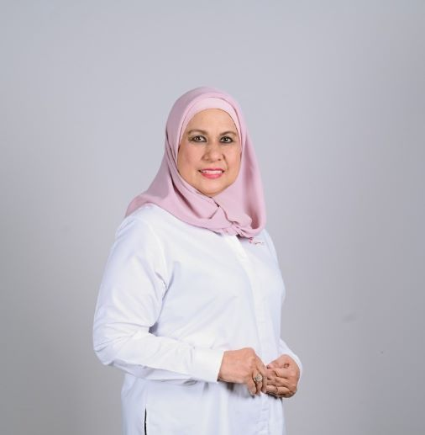Dr. Roziah Omar
- Oleh UTUSAN MALAYSIA
- 26 Jun 2021, 3:57 pm
PETALING JAYA: Ahli akademik dan penyelidik berpengalaman, Datuk Dr. Roziah Omar dilantik sebagai Presiden Universiti Kuala Lumpur yang baharu. Pelantikan beliau diumumkan oleh Pengerusi Majlis Amanah Rakyat (MARA), Datuk Azizah Mohd. Dun dalam satu kenyataan. Azizah berkata, pelantikan Roziah berdasarkan kepada kepakaran, pengetahuan, pengalaman dan pencapaian beliau yang pernah memegang beberapa jawatan utama sebelum ini di peringkat nasional mahupun antarabangsa.…

